**公式汇总**

残差平方和

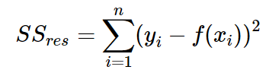

Yi是观测值，f(xi)是预测值。

R方

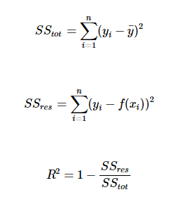

决定系数，反应因变量的全部变异能通过回归关系被自变量解释的比例

R^2=回归平方和(SSreg)/总平方和(SStotal)  
回归平方和=总平方和-[残差平方和](https://www.baidu.com/s?wd=%E6%AE%8B%E5%B7%AE%E5%B9%B3%E6%96%B9%E5%92%8C&tn=44039180_cpr&fenlei=mv6quAkxTZn0IZRqIHckPjm4nH00T1YkPWcYuWnLmWD4uhN9mvc10ZwV5Hcvrjm3rH6sPfKWUMw85HfYnjn4nH6sgvPsT6KdThsqpZwYTjCEQLGCpyw9Uz4Bmy-bIi4WUvYETgN-TLwGUv3EPWb1njR1P16)(SSresid)  
总平方和：

Const参数为True的情况下，总平方和=y的实际值与平均值的平方差之和；Const参数为False的情况下，总平方和=y的实际值的平方和。